**梁山县韩垓镇2024年****政府信息公开**

**工作年度报告**

**本报告由梁山县韩垓镇按照《中华人民共和国政府信息公开条例》（以下简称《条例》）和《中华人民共和国政府信息公开工作年度报告格式》（国办公开办函〔2021〕30号）要求编制。**

**本报告内容包括总体情况、主动公开政府信息情况、收到和处理政府信息公开申请情况、政府信息公开行政复议和行政诉讼情况、存在的主要问题及改进情况、其他需要报告的事项等六部分内容。**

**本报告所列数据的统计期限自2024年1月1日起至2024年12月31日止。本报告电子版可在梁山县人民政府门户网站查阅或下载。如对本报告有疑问，请与梁山县韩垓镇联系（地址：济梁路27号，联系电话：0537-7650011）。**

**一、总体情况**

**2024年，韩垓镇认真贯彻落实《中华人民共和国政府信息公开条例》和县委、县政府统一部署，我们严格按照《中华人民共和国政府信息公开条例》要求，主动公开政府信息，涵盖政策法规、机构职能、规划计划、营商环境、重点领域、法治政府建设等多个方面。特别是针对群众关心的热点问题，如教育、医疗、社保、环保等，我们加大了信息公开力度，确保群众能够及时获取相关信息。我们充分利用政府门户网站、微信公众号等新媒体平台，以及公告栏、宣传册等传统渠道，实现政府信息的多渠道发布。同时，我们还注重与上级政府网站和本地媒体的联动，形成信息发布的合力。现将我镇2024年度政府信息公开工作报告如下：**

**（一）****主动公开情况**

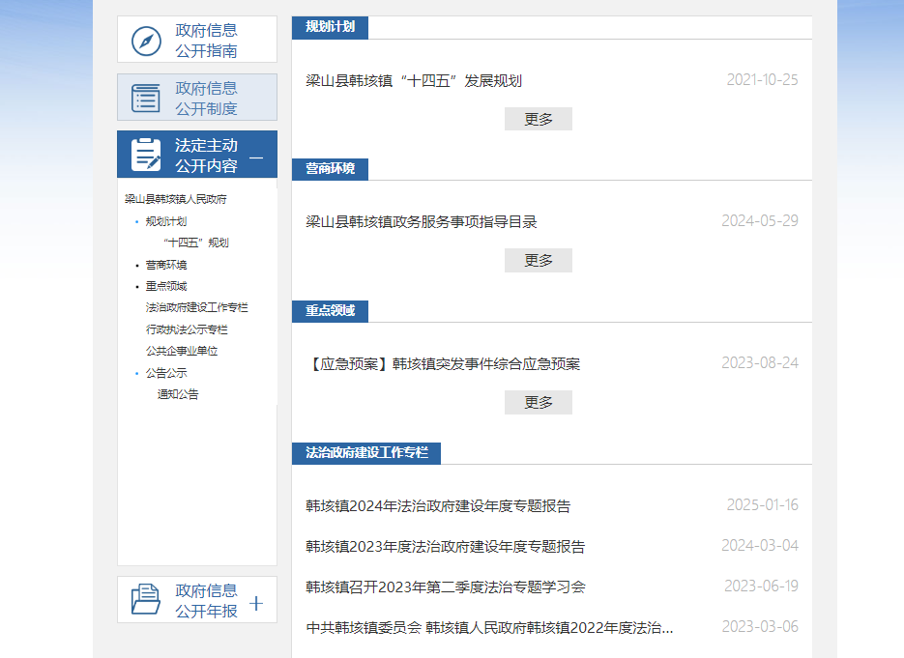**今年以来，我镇政务公开工作严格按照《中华人民共和国政府信息公开条例》的要求，主动公开了包括政策法规、机构职能、规划计划、营商环境、****重点领域、法治政府建设等多个方面的政府信息。这些信息的公开，有助于提升政府工作的透明度，加强民主监督，保障群众的知情权。通过政府门户网站，及时发布和更新政府信息，方便群众查阅和获取。政府门户网站作为政府信息公开的主要渠道，具有信息量大、更新及时、查询方便等优点。积极利用政务微博和微信公众号等新媒体平台，发布政府信息、回应社会关切、开展互动交流。这些平台具有传播速度快、覆盖面广、互动性强等特点，有效拓宽了政府信息公开的渠道和范围。**

**在2024年1月1日至2024年12月31日我镇共****公开各类政务信息6条。其中法定主动公开内容为3条，其中中重点领域信息0条，法治政府建设工作专栏信息1条，占比16.7%，公告公示信息1条占比16.7%。**

**（二）依申请公开情况**

**2024年梁山县韩垓镇收到政府信息公开申请数1件，申请涉及内容为土地性质的变更，按时答复1件，无收费情况。比2023年增加信息公开申请数1件。**

**（三）****政府信息管理情况**

**一是信息管理制度建设。依据《条例》，建立了完善的信息管理制度，以确保政府信息管理的规范化和制度化。这些制度包括信息分类管理制度、信息审核发布制度、信息安全保障制度等。通过制度的建立和执行，能够确保政府信息的准确性、及时性和安全性。**

**二是加强信息收集与整理。通过多种渠道收集政府信息，包括上级政府下发的文件、本级政府各部门的工作报告、社会媒体上的相关信息等。对收集到的政府信息进行整理与分类，以便后续的管理和使用。根据信息的性质、内容、紧急程度等因素进行分类，并建立相应的信息库或档案，以便快速检索和查阅。**

**三是严格信息审核与发布。为确保政府信息的准确性和权威性，建立了严格的信息审核机制。信息在发布前需要经过相关部门和人员的审核，确保信息内容符合政策法规和实际情况。**

**四是加强信息安全保障。高度重视信息安全保障工作，采取了多种措施确保政府信息的安全性。这些措施包括加强信息安全技术防护、建立信息安全管理制度、加强信息安全人员培训等。通过这些措施的实施，能够有效防范信息泄露、篡改等安全风险。**

**（四）****政府信息公开平台建设情况**

**2024年，常态化开展了政务新媒体的清理整顿，做好政府门户网站日常监管和运维,发挥政府门户网站第一平台作用,强化网站办事服务功能建设。**

**（五）监督保障情况**

**压实主体责任，切实做好政策信息的公开和解读，以及依申请公开的按时办结，并坚持常态化监督检查和业务培训，确保信息公开工作规范顺利开展。**

**二、主动公开政府信息情况**

|  |  |  |  |
| --- | --- | --- | --- |
| **第二十条第（一）项** | | | |
| **信息内容** | **本年制发件数** | **本年废止件数** | **现行有效件数** |
| **规章** |  |  |  |
| **行政规范性文件** |  |  |  |
| **第二十条第（五）项** | | | |
| **信息内容** | **本年处理决定数量** | | |
| **行政许可** | **0** | | |
| **第二十条第（六）项** | | | |
| **信息内容** | **本年处理决定数量** | | |
| **行政处罚** | **0** | | |
| **行政强制** | **0** | | |
| **第二十条第（八）项** | | | |
| **信息内容** | **本年收费金额（单位：万元）** | | |
| **行政事业性收费** | **0** | | |

**三、收到和处理政府信息公开申请情况**

|  |  |  |  |  |  |  |  |  |  |
| --- | --- | --- | --- | --- | --- | --- | --- | --- | --- |
| **（本列数据的勾稽关系为：第一项加第二项之和，等于第三项加第四项之和）** | | | **申请人情况** | | | | | | |
| **自然人** | **法人或其他组织** | | | | | **总计** |
| **商业**  **企业** | **科研**  **机构** | **社会公益组织** | **法律服务机构** | **其他** |
| **一、本年新收政府信息公开申请数量** | | | **1** | **0** | **0** | **0** | **0** | **0** | **1** |
| **二、上年结转政府信息公开申请数量** | | | **0** | **0** | **0** | **0** | **0** | **0** | **0** |
| **三、本年度办理结果** | **（一）予以公开** | | **0** | **0** | **0** | **0** | **0** | **0** | **0** |
| **（二）部分公开（区分处理的，只计这一情形，不计其他情形）** | | **0** | **0** | **0** | **0** | **0** | **0** | **0** |
| **（三）不予公开** | **1.属于国家秘密** | **0** | **0** | **0** | **0** | **0** | **0** | **0** |
| **2.其他法律行政法规禁止公开** | **0** | **0** | **0** | **0** | **0** | **0** | **0** |
| **3.危及“三安全一稳定”** | **0** | **0** | **0** | **0** | **0** | **0** | **0** |
| **4.保护第三方合法权益** | **0** | **0** | **0** | **0** | **0** | **0** | **0** |
| **5.属于三类内部事务信息** | **0** | **0** | **0** | **0** | **0** | **0** | **0** |
| **6.属于四类过程性信息** | **0** | **0** | **0** | **0** | **0** | **0** | **0** |
| **7.属于行政执法案卷** | **0** | **0** | **0** | **0** | **0** | **0** | **0** |
| **8.属于行政查询事项** | **0** | **0** | **0** | **0** | **0** | **0** | **0** |
| **（四）无法提供** | **1.本机关不掌握相关政府信息** | **1** | **0** | **0** | **0** | **0** | **0** | **1** |
| **2.没有现成信息需要另行制作** | **0** | **0** | **0** | **0** | **0** | **0** | **0** |
| **3.补正后申请内容仍不明确** | **0** | **0** | **0** | **0** | **0** | **0** | **0** |
|  | **（五）不予处理** | **1.信访举报投诉类申请** | **0** | **0** | **0** | **0** | **0** | **0** | **0** |
| **2.重复申请** | **0** | **0** | **0** | **0** | **0** | **0** | **0** |
| **3.要求提供公开出版物** | **0** | **0** | **0** | **0** | **0** | **0** | **0** |
| **4.无正当理由大量反复申请** | **0** | **0** | **0** | **0** | **0** | **0** | **0** |
| **5.要求行政机关确认或重新出具已获取信息** | **0** | **0** | **0** | **0** | **0** | **0** | **0** |
| **（六）其他处理** | **1.申请人无正当理由逾期不补正、行政机关不再处理其政府信息公开申请** | **0** | **0** | **0** | **0** | **0** | **0** | **0** |
| **2.申请人逾期未按收费通知要求缴纳费用、行政机关不再处理其政府信息公开申请** | **0** | **0** | **0** | **0** | **0** | **0** | **0** |
| **3.其他** | **0** | **0** | **0** | **0** | **0** | **0** | **0** |
| **（七）总计** | | **1** | **0** | **0** | **0** | **0** | **0** | **1** |
| **四、结转下年度继续办理** | | |  |  |  |  |  |  |  |

**四、政府信息公开行政复议、行政诉讼情况**

|  |  |  |  |  |  |  |  |  |  |  |  |  |  |  |
| --- | --- | --- | --- | --- | --- | --- | --- | --- | --- | --- | --- | --- | --- | --- |
| **行政复议** | | | | | **行政诉讼** | | | | | | | | | |
| **结果维持** | **结果**  **纠正** | **其他**  **结果** | **尚未**  **审结** | **总计** | **未经复议直接起诉** | | | | | **复议后起诉** | | | | |
| **结果**  **维持** | **结果**  **纠正** | **其他**  **结果** | **尚未**  **审结** | **总计** | **结果**  **维持** | **结果**  **纠正** | **其他**  **结果** | **尚未**  **审结** | **总计** |
| **0** | **0** | **0** | **0** | **0** | **0** | **0** | **0** | **0** | **0** | **0** | **0** | **0** | **0** | **0** |

**五、存在的主要问题及改进情况**

**存在问题：乡镇各部门多用微信公众号等方式公开，缺少在政府网站同步公开的认识。并且在提高政府信息公开意识方面还有待进一步加强，对政府信息公开全面性、及时性、有效性等方面的认识还不够高，政务服务方面相关政策的解读力度和覆盖面还不够大。**

**改进情况：进一步加强政务公开教育培训，不断提升政府信息公开工作人员责任意识，增强政务公开信息管理，根据企业群众对政府信息的实际需求，全面加强政务服务相关政策文件的公开和解读覆盖面，不断丰富公开形式、公开渠道和公开范围，切实提升政府信息公开的时效性、全面性和规范性。**

**六、其他需要报告的事项**

**（一）报告依据《政府信息公开信息处理费管理办法》收取信息处理费的情况:**

**2024年度韩垓镇没有产生信息公开处理费。**

**（二）本行政机关落实上级年度政务公开工作要点情况：**

**2024年，韩垓镇落实《条例》，全面细化分解政务公开工作，加大公开力度、强化政策解读回应、增强政务公开实效，依法、及时、准确地公开相关政府信息，做到“应公开、尽公开”，切实保障人民群众的知情权、参与权、表达权和监督权。**

**（三）本行政机关人大代表建议和政协提案办理结果公开情况：**

**2024年度韩垓镇没有产生需公开的人大代表建议和政协提案办理结果。**

**（四）本行政机关年度政务公开工作创新情况：**

**2024年度韩垓镇使用政府网站与微信公众号两个平台，充分发挥门户网站作为第一平台的积极能量，为公众获取信息提供了便利。充分发挥微信公众号即时性、发散性、跟随性的特点，积极发布信息，涵盖多个方面。**

**（五）本行政机关政府信息公开工作年度报告数据统计需要说明的事项：**

**2024年度韩垓镇没有政府信息公开工作年度报告数据统计需要说明的事项。**

**（六）本行政机关认为需要报告的其他事项：**

**2024年度韩垓镇没有需要报告的其他事项。**

**（七）其他有关文件专门要求通过政府信息公开工作年度报告予以报告的事项。**

**2024年度韩垓镇没有其他有关文件专门要求通过政府信息公开工作年度报告予以报告的事项。**